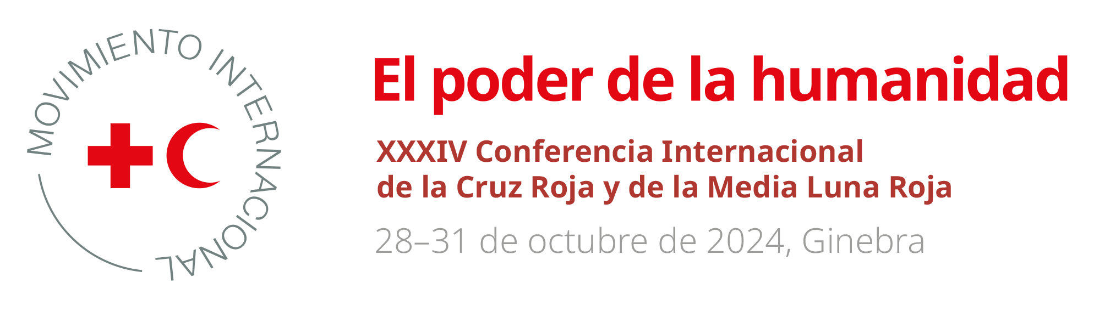

MODELO DE PROMESA

Título: Fortalecimiento del servicio voluntario por parte de todos los miembros

Propuesta por: Federación Internacional de Sociedades de la Cruz Roja y de la Media Luna Roja (Federación Internacional)

- Objetivos

En esta promesa se reconoce la valiosa contribución aportada por los 15,7 millones de voluntarios de la red de la Federación Internacional, y se busca replantear y revigorizar el servicio voluntario dentro de las Sociedades Nacionales, como un elemento esencial de los esfuerzos destinados a superar los desafíos futuros contemplados en la Estrategia 2030. Ello incluye la adopción de medidas encaminadas a lograr el aumento sostenible de la participación y la motivación de los voluntarios, con particular énfasis en la seguridad, la protección y el bienestar de estos. En la promesa se reconoce, asimismo, la función crucial que desempeñan los voluntarios de las organizaciones de la Cruz Roja y de la Media Luna Roja en el adelanto del programa de contextualización local, mediante el fortalecimiento de las capacidades locales, el fomento de la resiliencia comunitaria, y la promoción de la acción humanitaria impulsada y dirigida como propia por las comunidades.

Asimismo, la promesa aborda la rápida evolución del servicio voluntario, que evidencia diversas formas inéditas de participación y la disminución de la tradicional lealtad a la “marca distintiva” de una sola organización. Este cambio, impulsado por los avances tecnológicos y una mayor conectividad a nivel mundial, exige un enfoque proactivo del desarrollo del servicio voluntario. Subraya la importancia de la adaptación de las estrategias de captación y gestión de los voluntarios a fin de que guarden congruencia con las competencias y los intereses, en constante evolución, de estos. Ante el vertiginoso cambio del mundo, esta promesa enfatiza la necesidad de enfoques innovadores destinados a preservar el servicio voluntario como factor dinámico y de incidencia en la acción humanitaria, con el consiguiente fortalecimiento del principio fundamental de servicio voluntario.

B. Uso de este documento
No se espera que todos los elementos propuestos a continuación figuren en una promesa. Cada Sociedad Nacional y cada Estado que formule una promesa determinará los elementos que resulten pertinentes en función de su respectivo contexto.

De manera idónea, cabría que las Sociedades Nacionales y los gobiernos de sus respectivos países analicen la formulación de una promesa conjunta como una oportunidad para generar condiciones de apoyo mutuo. De igual modo, si una promesa conjunta no fuese posible, las promesas individuales constituyen también oportunidades para el progreso y el adelanto por parte de una determinada Sociedad Nacional o de un determinado gobierno en su sentido de compromiso con respecto al servicio voluntario.

C. Eventuales compromisos asumidos mediante promesas a fin de fortalecer el servicio voluntario

Una Sociedad Nacional o un gobierno podrá optar por apoyar el texto completo de la promesa, o seleccionar aquellos elementos que considere más pertinentes en función de su contexto.

B. Eventuales medidas contempladas
Hasta 2030, nos comprometemos a:
- ampliar el acceso al servicio voluntario mediante el desarrollo de oportunidades flexibles y en línea, adaptadas a diversas comunidades;
- fortalecer las aptitudes de dirección de los voluntarios mediante programas de formación y acompañamiento específicos;
- estimular la motivación de los voluntarios, dando cabida a iniciativas innovadoras y asentadas en la comunidad;
- fortalecer la preparación para emergencias mediante formación especializada, con inclusión de formación en intervención a raíz de desastres y servicios de salud, y a través del apoyo a los voluntarios una vez asignados a tareas sobre el terreno;
- fomentar la participación de los voluntarios a largo plazo mediante el respaldo de proyectos centrados en la comunidad;
- invertir en el bienestar de los voluntarios mediante la ejecución de programas de apoyo y trayectorias de aprendizaje, así como mediante la atención psicológica según sea necesaria;
- promulgar legislación pertinente que promueva el servicio voluntario, proteja los derechos de los voluntarios, e integre el servicio voluntario en las políticas nacionales;
- asignar recursos específicos para la formación de los voluntarios, el fortalecimiento de sus capacidades y los sistemas de gestión de voluntarios;
- promover el servicio voluntario de carácter inclusivo, posibilitando la participación de todos los sectores de la sociedad y el reconocimiento de la diversidad de sus aportes;
- establecer normas nacionales de seguridad y velar por la protección de los voluntarios a través de sólidos mecanismos para ejercer el deber de cuidado;
- asignar recursos adecuados y predecibles para velar por la seguridad, la protección y el bienestar de los voluntarios;
- fortalecer los esfuerzos existentes para que los voluntarios reciban de manera oportuna información adecuada relativa a la seguridad y la protección, así como formación, equipamiento de protección, y apoyo psicológico.

C. Eventuales indicadores para medir el progreso
- Porcentaje de aumento de la representación de diversos grupos en el servicio voluntario, con inclusión de factores como la edad, el género, el origen étnico y las competencias.
- Cantidad de voluntarios con formación en intervención a raíz de emergencias y en principios humanitarios.
- Cantidad de nuevas legislaciones estatales promulgadas, o de legislaciones revisadas, que apoyen el servicio voluntario.
- Cantidad de Sociedades Nacionales que aplican la Estrategia para la participación significativa de la juventud.
- Cantidad de Sociedades Nacionales que ejecutan el programa Red Education.
- Porcentaje de Sociedades Nacionales que cuentan con un sistema sólido de gestión del servicio voluntario.
- Porcentaje de Sociedades Nacionales que ofrecen opciones flexibles de servicio voluntario.
- Presupuesto asignado y utilizado en la elaboración y la ejecución de actividades de servicio voluntario.
- Presupuesto asignado y utilizado en la seguridad y el deber de cuidado de los voluntarios.

D. Repercusiones relacionadas con recursos

Los Estados y/o las Sociedades Nacionales determinarán los recursos que pudiesen ser necesarios para dar cumplimiento a esta promesa en función de los objetivos y las medidas elegidas.

